**实验六   顺序与选择结构程序设计**

**一、实验目的**

1、 了解C语言表示逻辑量的方法（以0代表“假”，以1 代表“真”）；

2、 学会正确使用逻辑运算符和逻辑表达式；

3、 熟悉顺序结构与选择结构的程序设计方法；

4、 熟练掌握if语句和switch语句。

**三、实验内容**

Ø **基本题**

（一）改错并分析原因

1．下列程序用来计算某年某月某日与同年的某月某日之间的天数。

**注:若月、日数均相同,则计为1天。**

  main( )

 {float y,m1,d1,m2,d2;

  int i,d;

  scanf("%f,%f,%f,%f,%f",&y,&m1,&d1,&m2,&d2);

  y=(y%4= =0|| y%100!=0 || y%400= =0)? 1:0;

  d=0-d1;

  for (i=m1;i<m2;i++)

    switch(i)

          {case1:  case3:  case5:  case7:  case8:  case10:  case12:

                d+=30；

          break；

           case2: d=d+28+y;

           case4:  case6:  case9:  case11:

                 d+=31;

          }

  printf("%d",d+d2);

 }

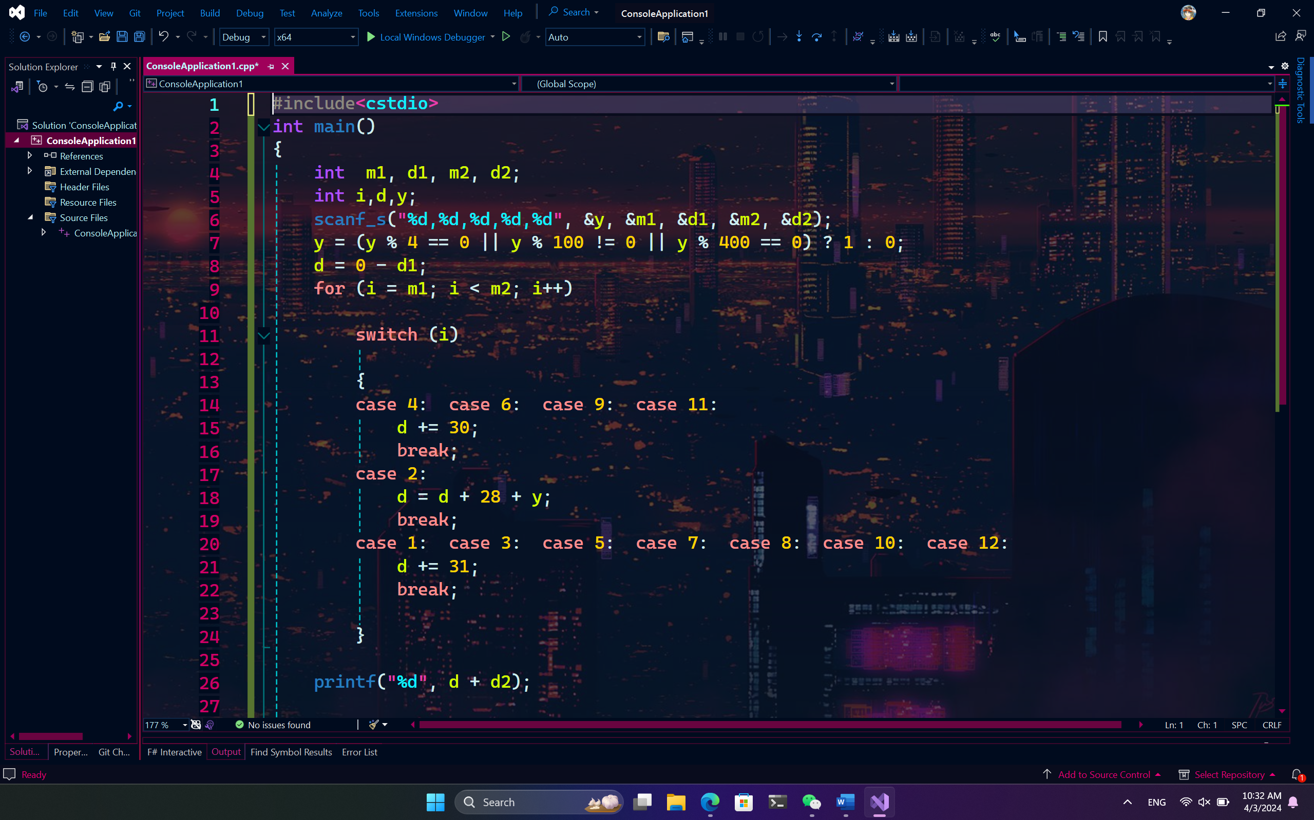

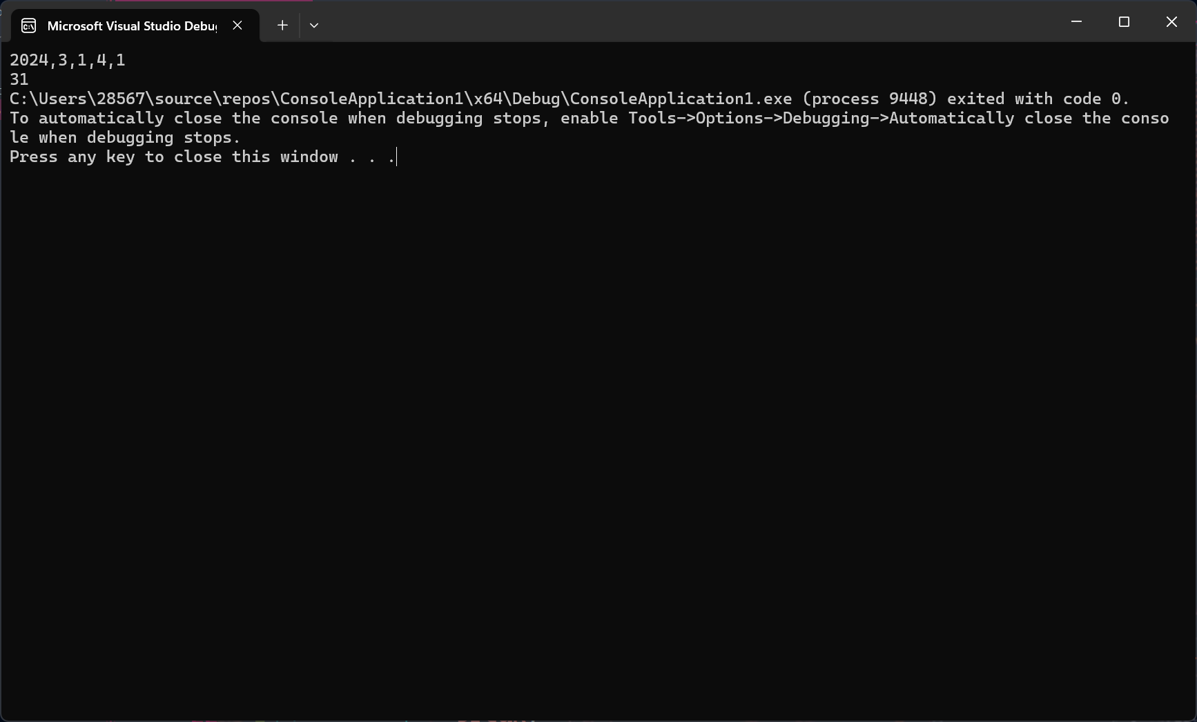

(二)完善程序（**对每个画线处填空分别作出必要的注释**）

1、将输入的小写字母后移5个位置输出,如'a'→'f'。

 #include "stdio.h"

 main( )

     { char c;

      c=getchar( );

      if (c>='a'&&c<='u')________;

      else if (c>='v'&& c<='z')________;

      ________;

     }

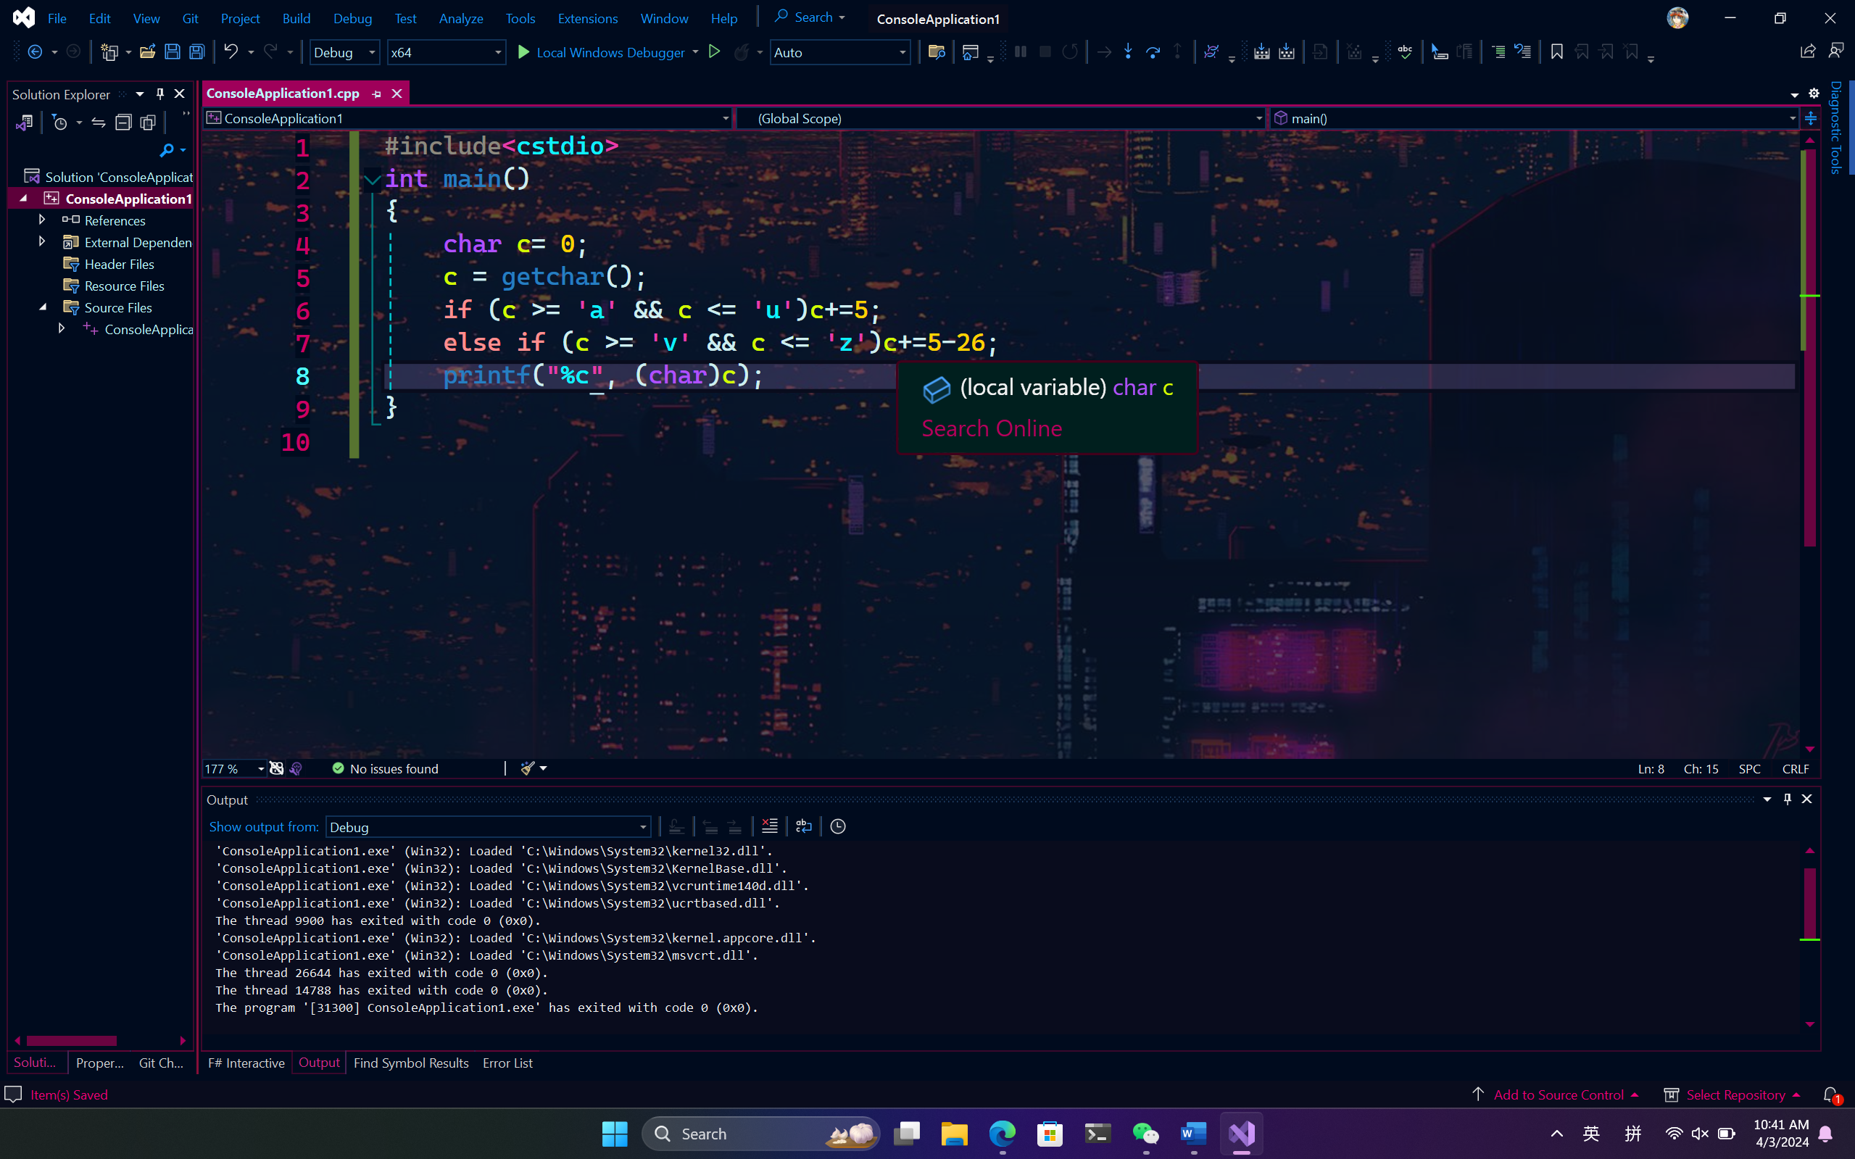

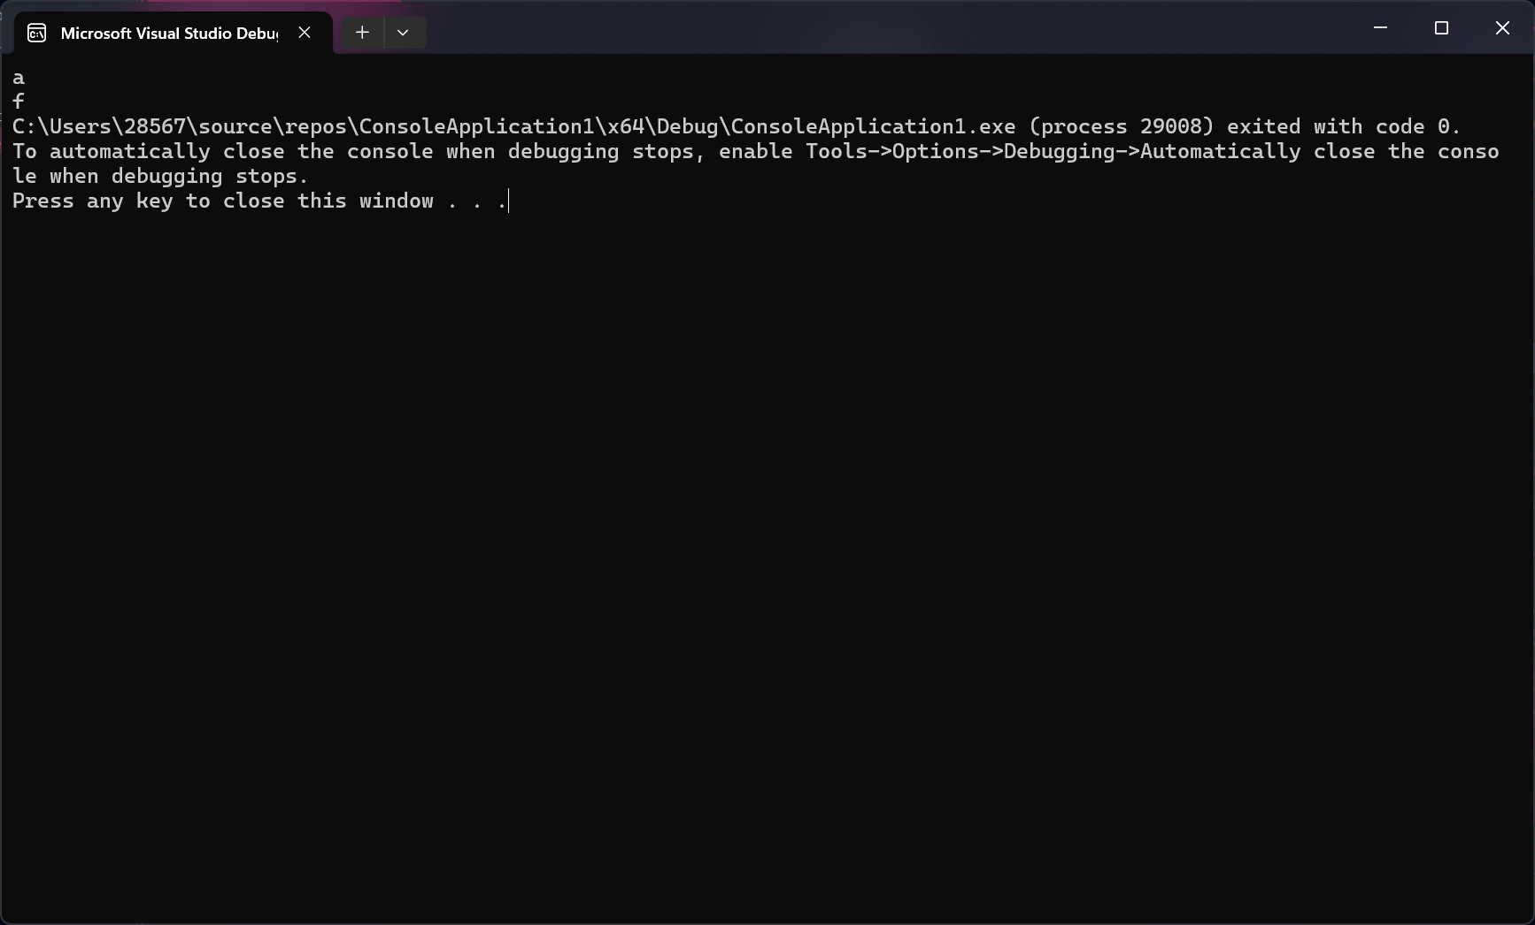 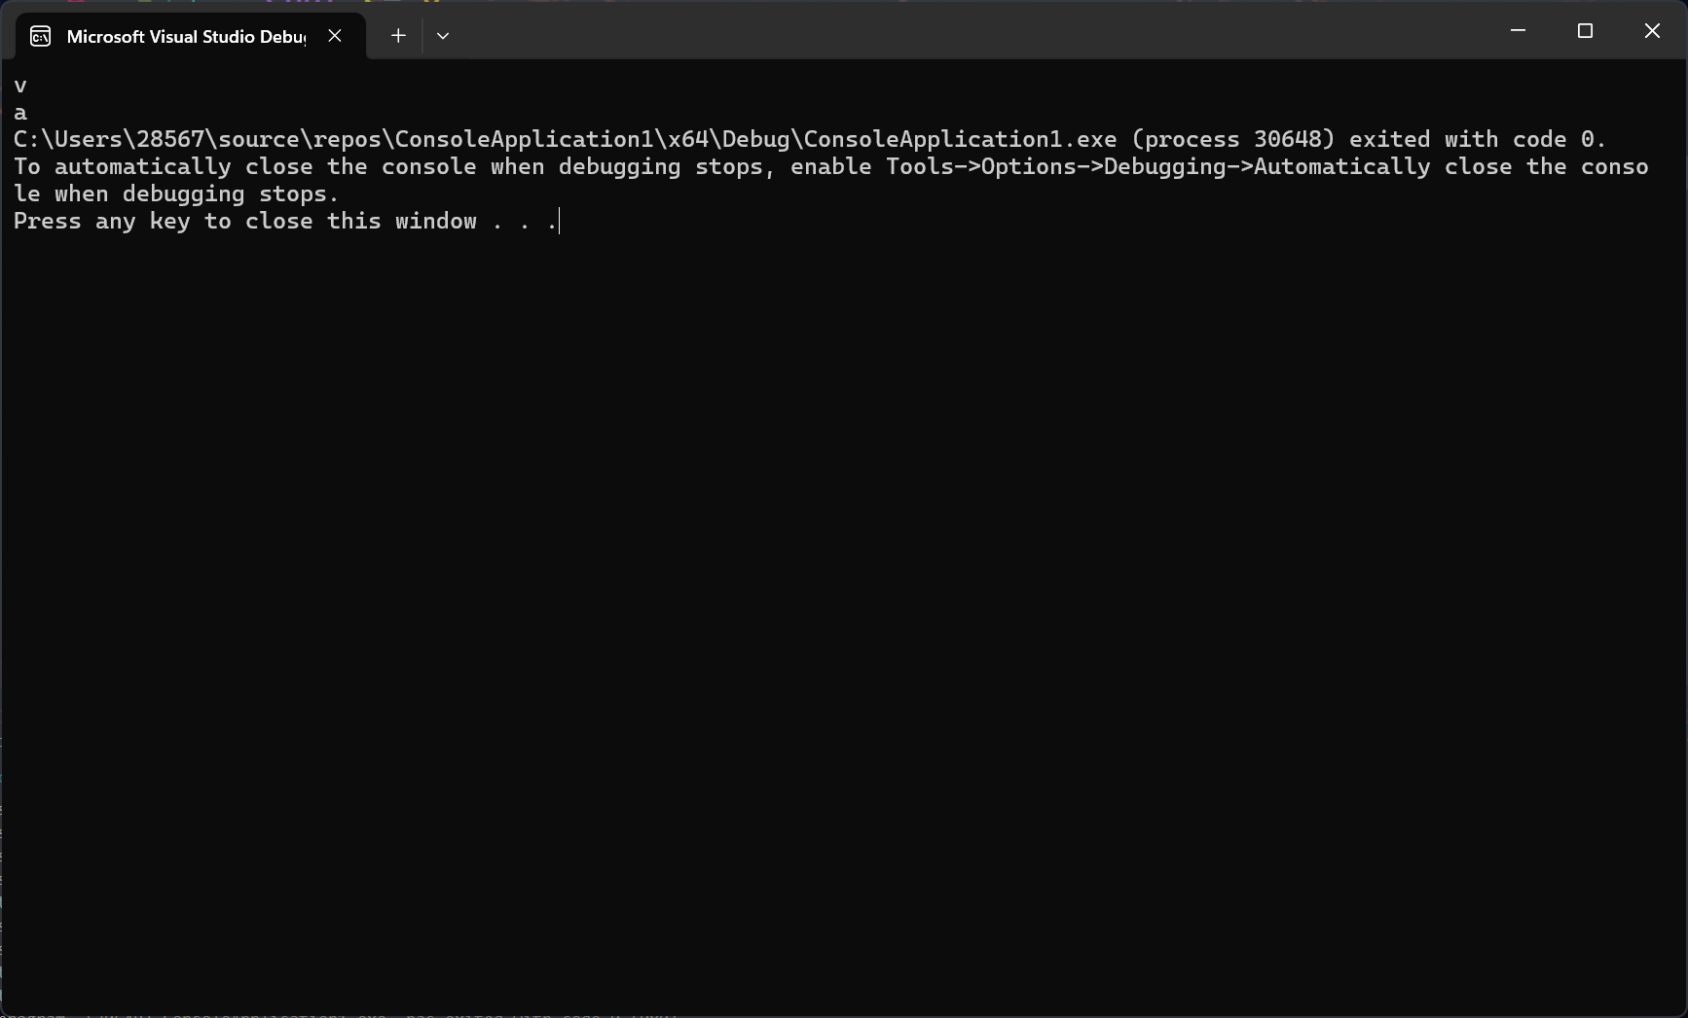

2、计算x,y,z三个数中值最小的并输出。

 main( )

 {int x=4,y==5,z=8;

  int u,v;

  u=x<y?________;

  v=u<z?________;

 printf("%d",v);

 }

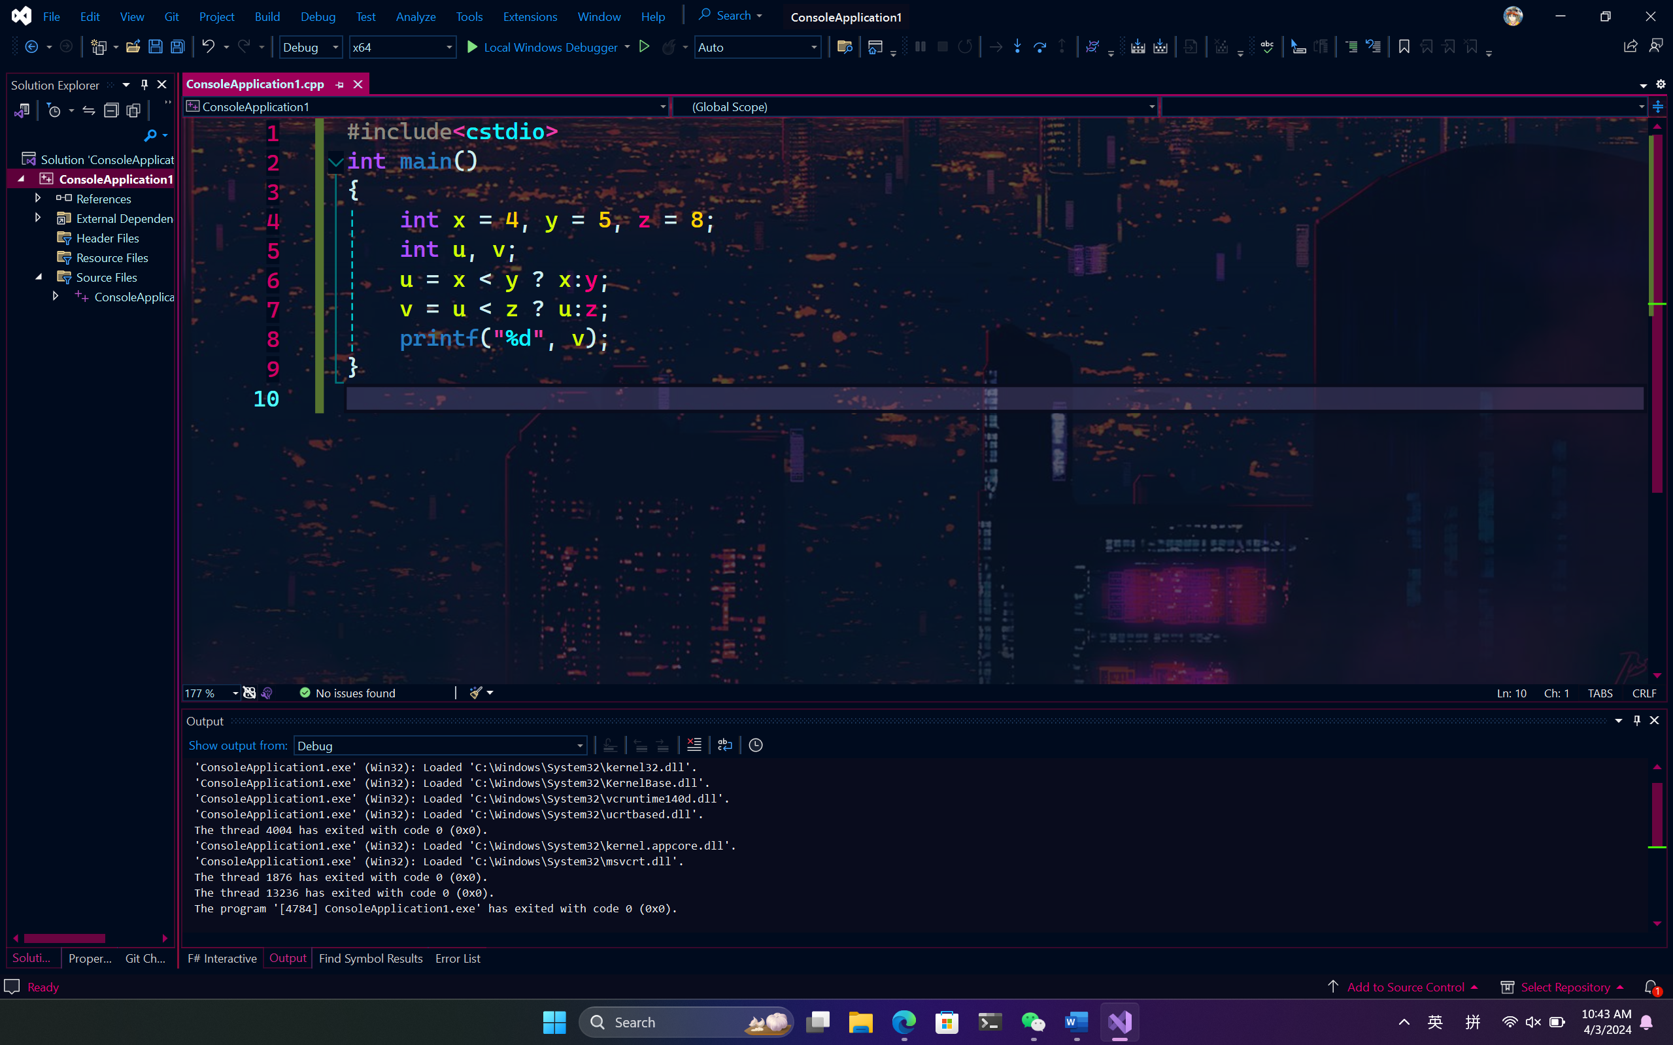

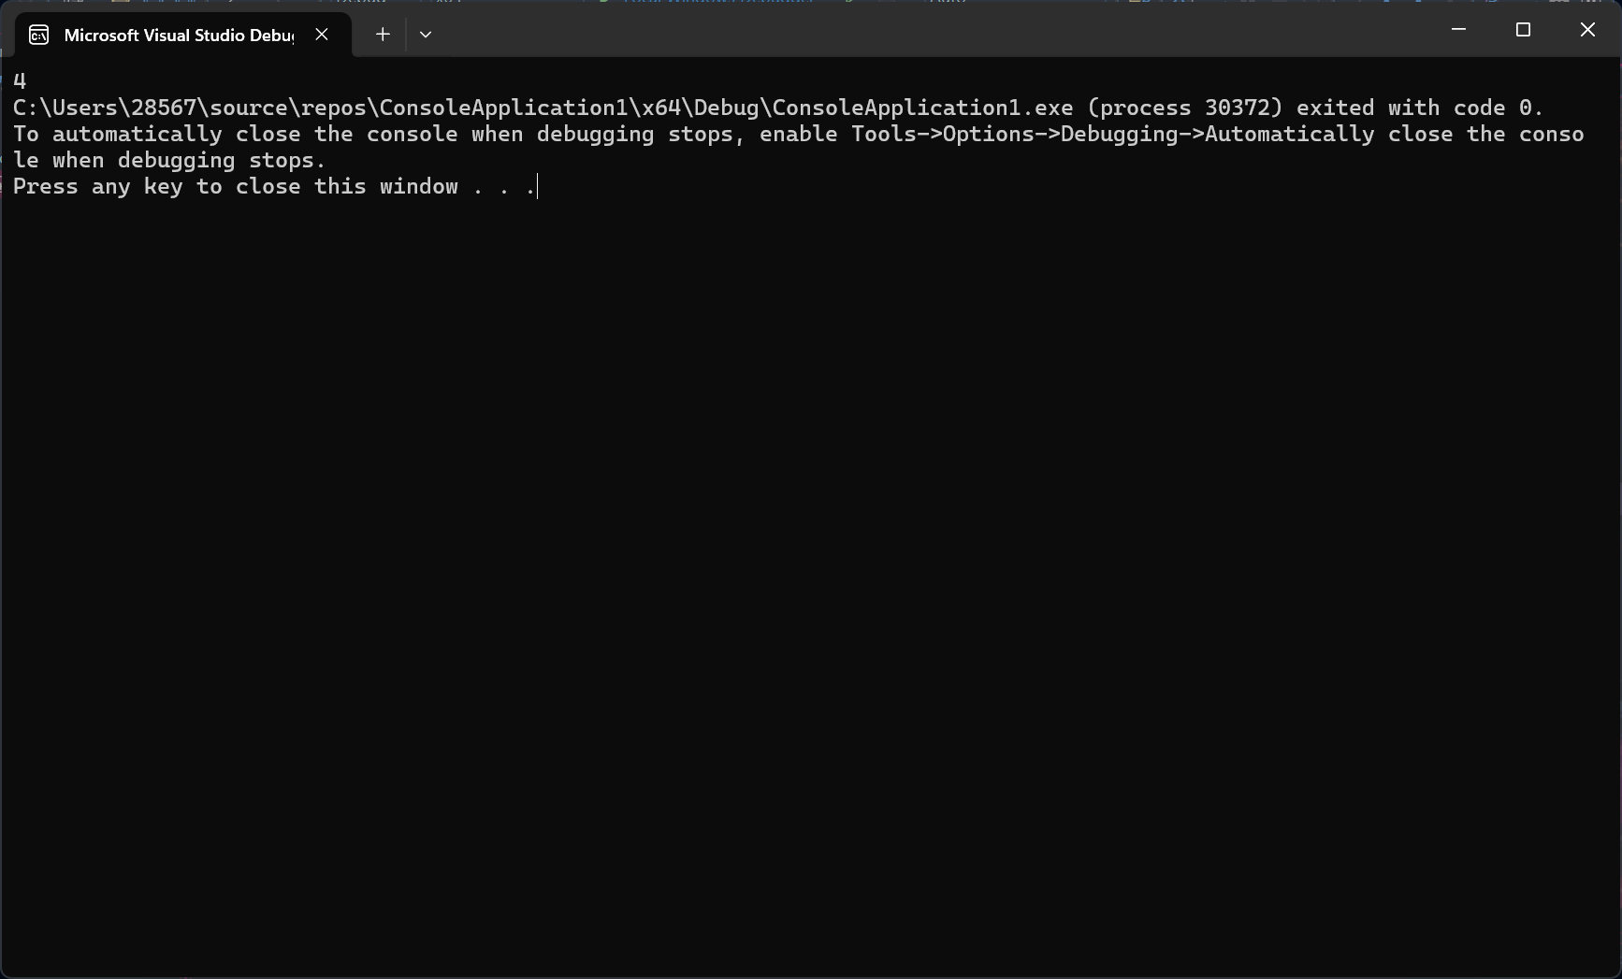

(三)编程题.

1．要求输入整数a和b,若a2+b2 >100,输出a2+b2百位以上的数字,否则输出两数之和。

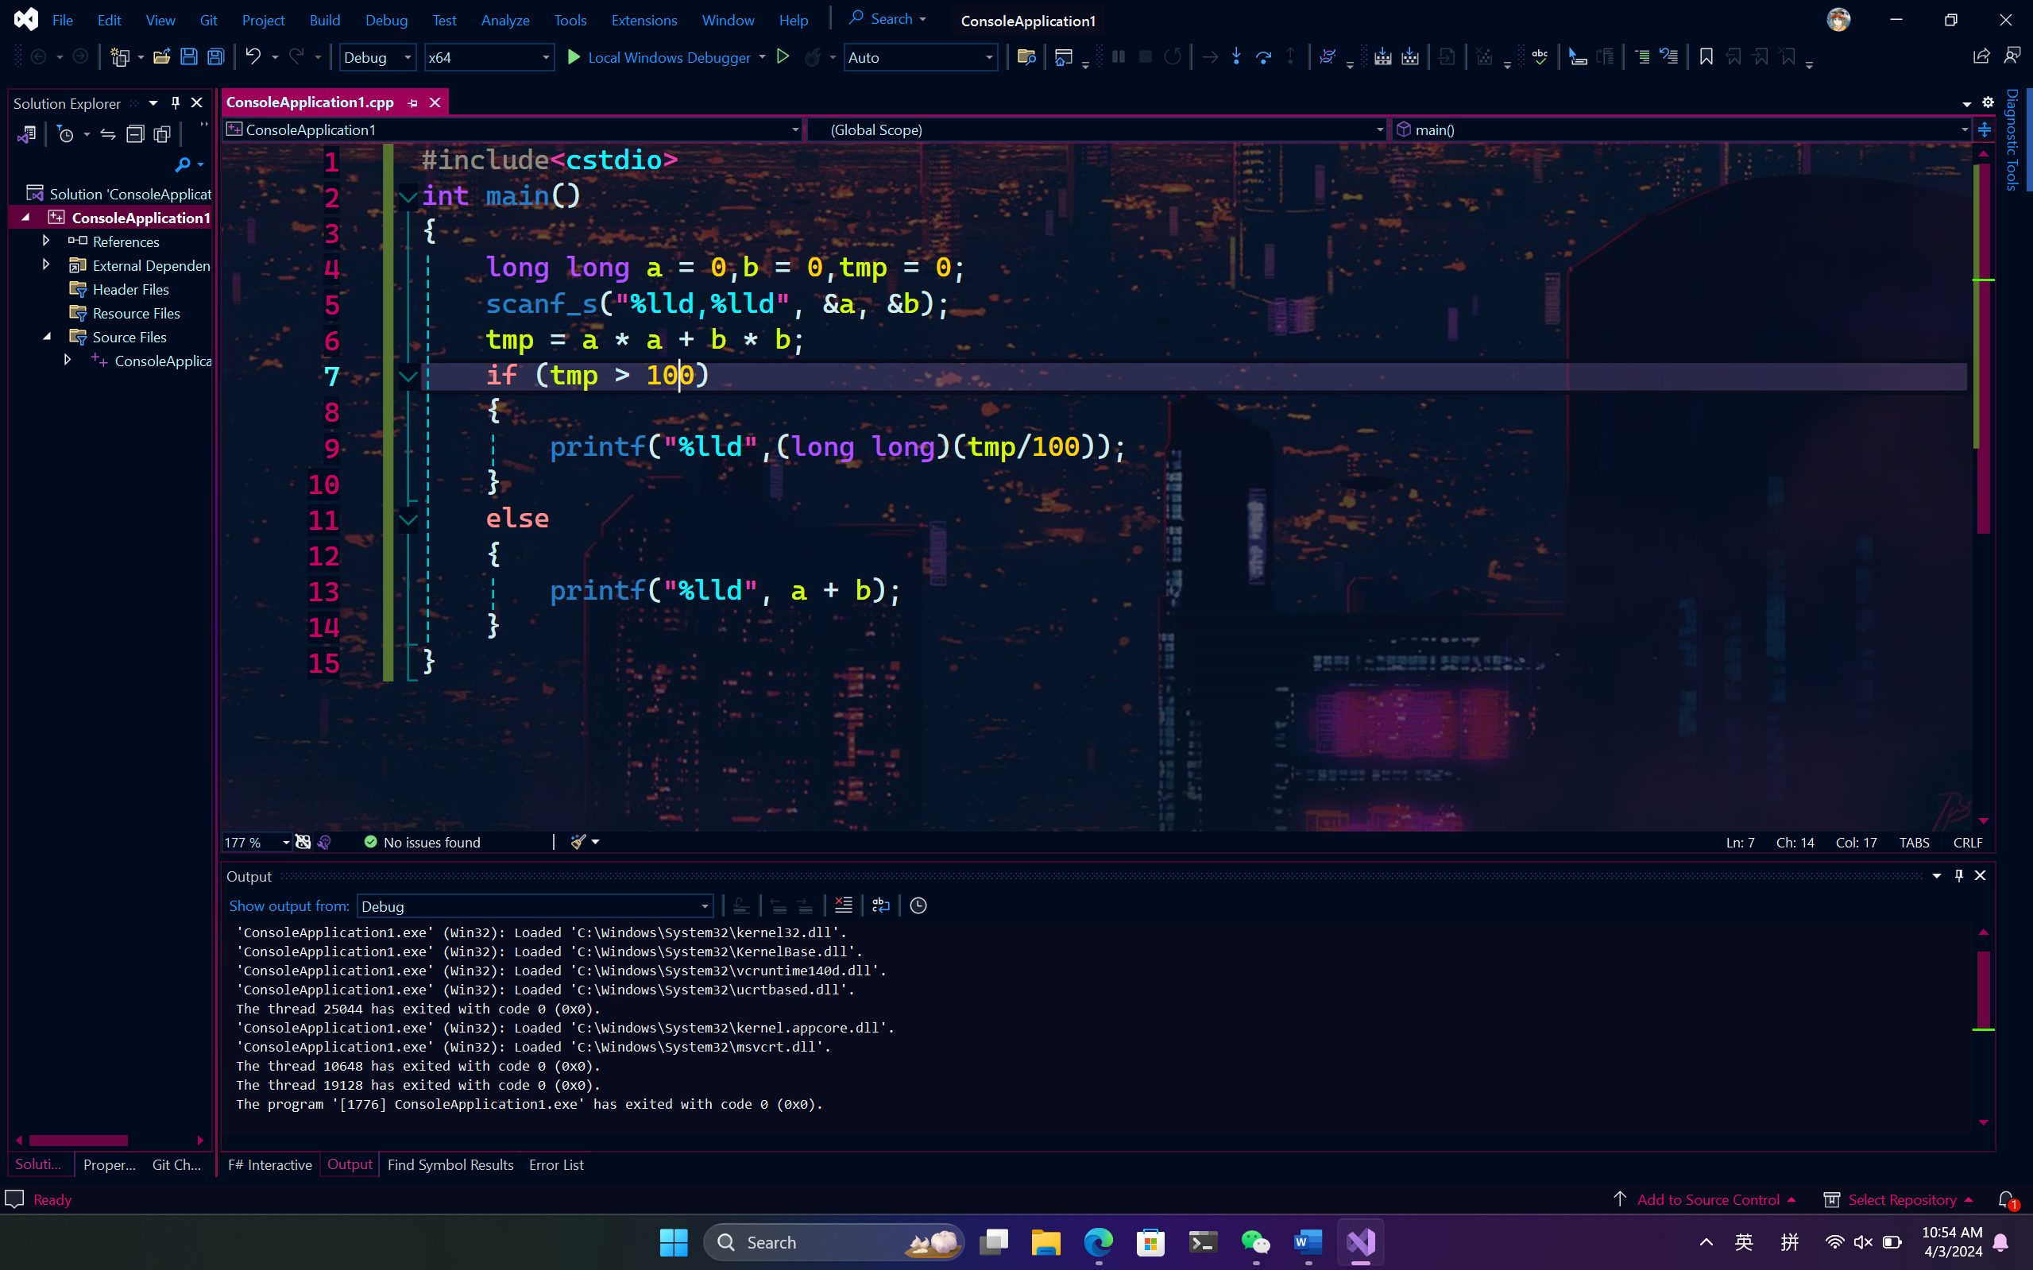

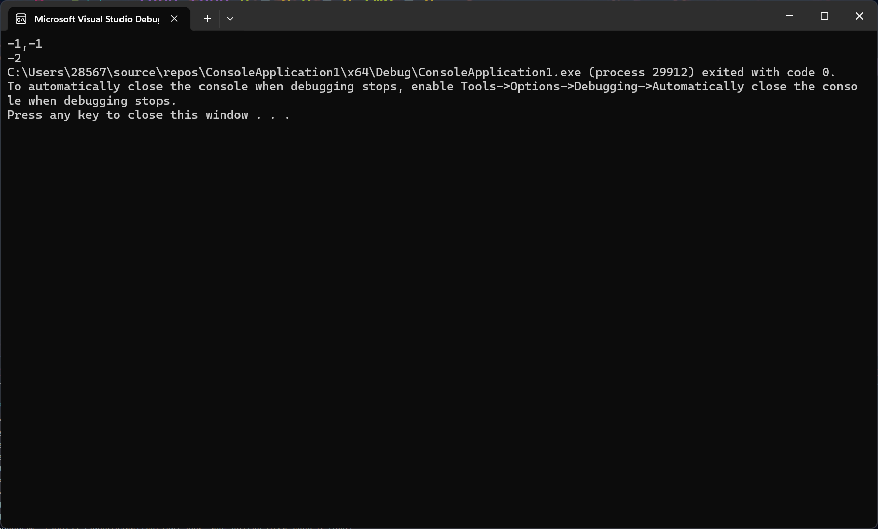 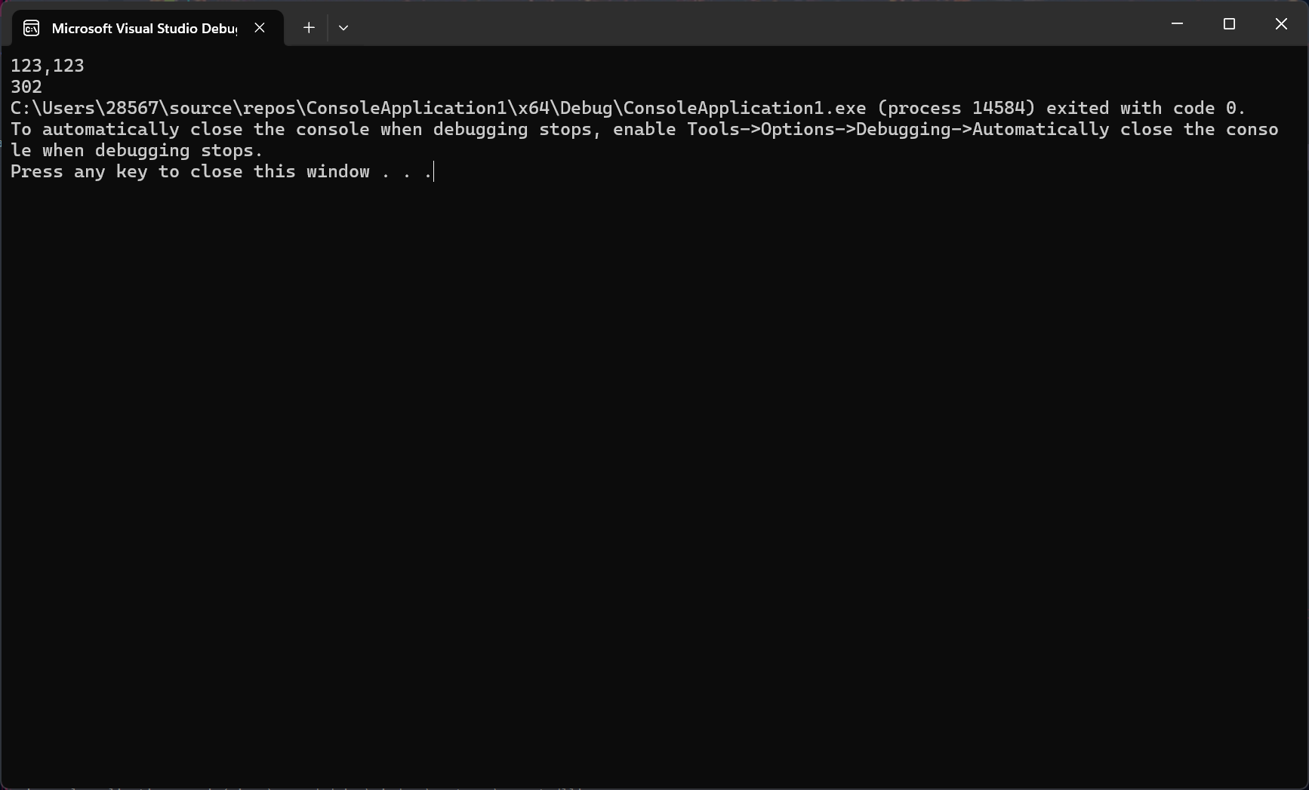

2．将下列程序段改为switch语句

  if ((s>0)&&(s<=10))

   if ((s>=3) && (s<=6)) x=2;

else if ((s>1)||(s>8)) x=3;

   else x=1;

  else x=0;

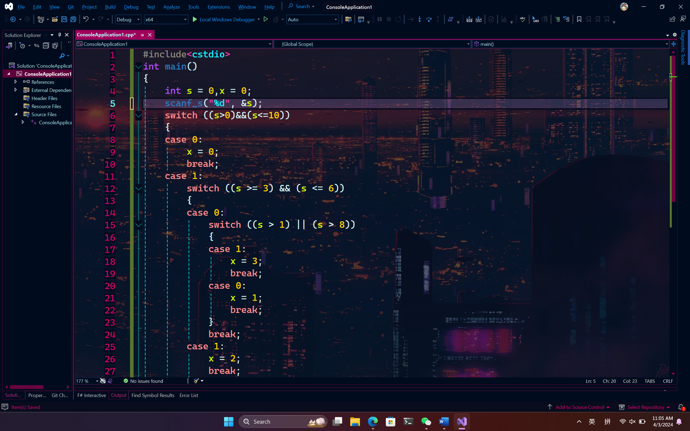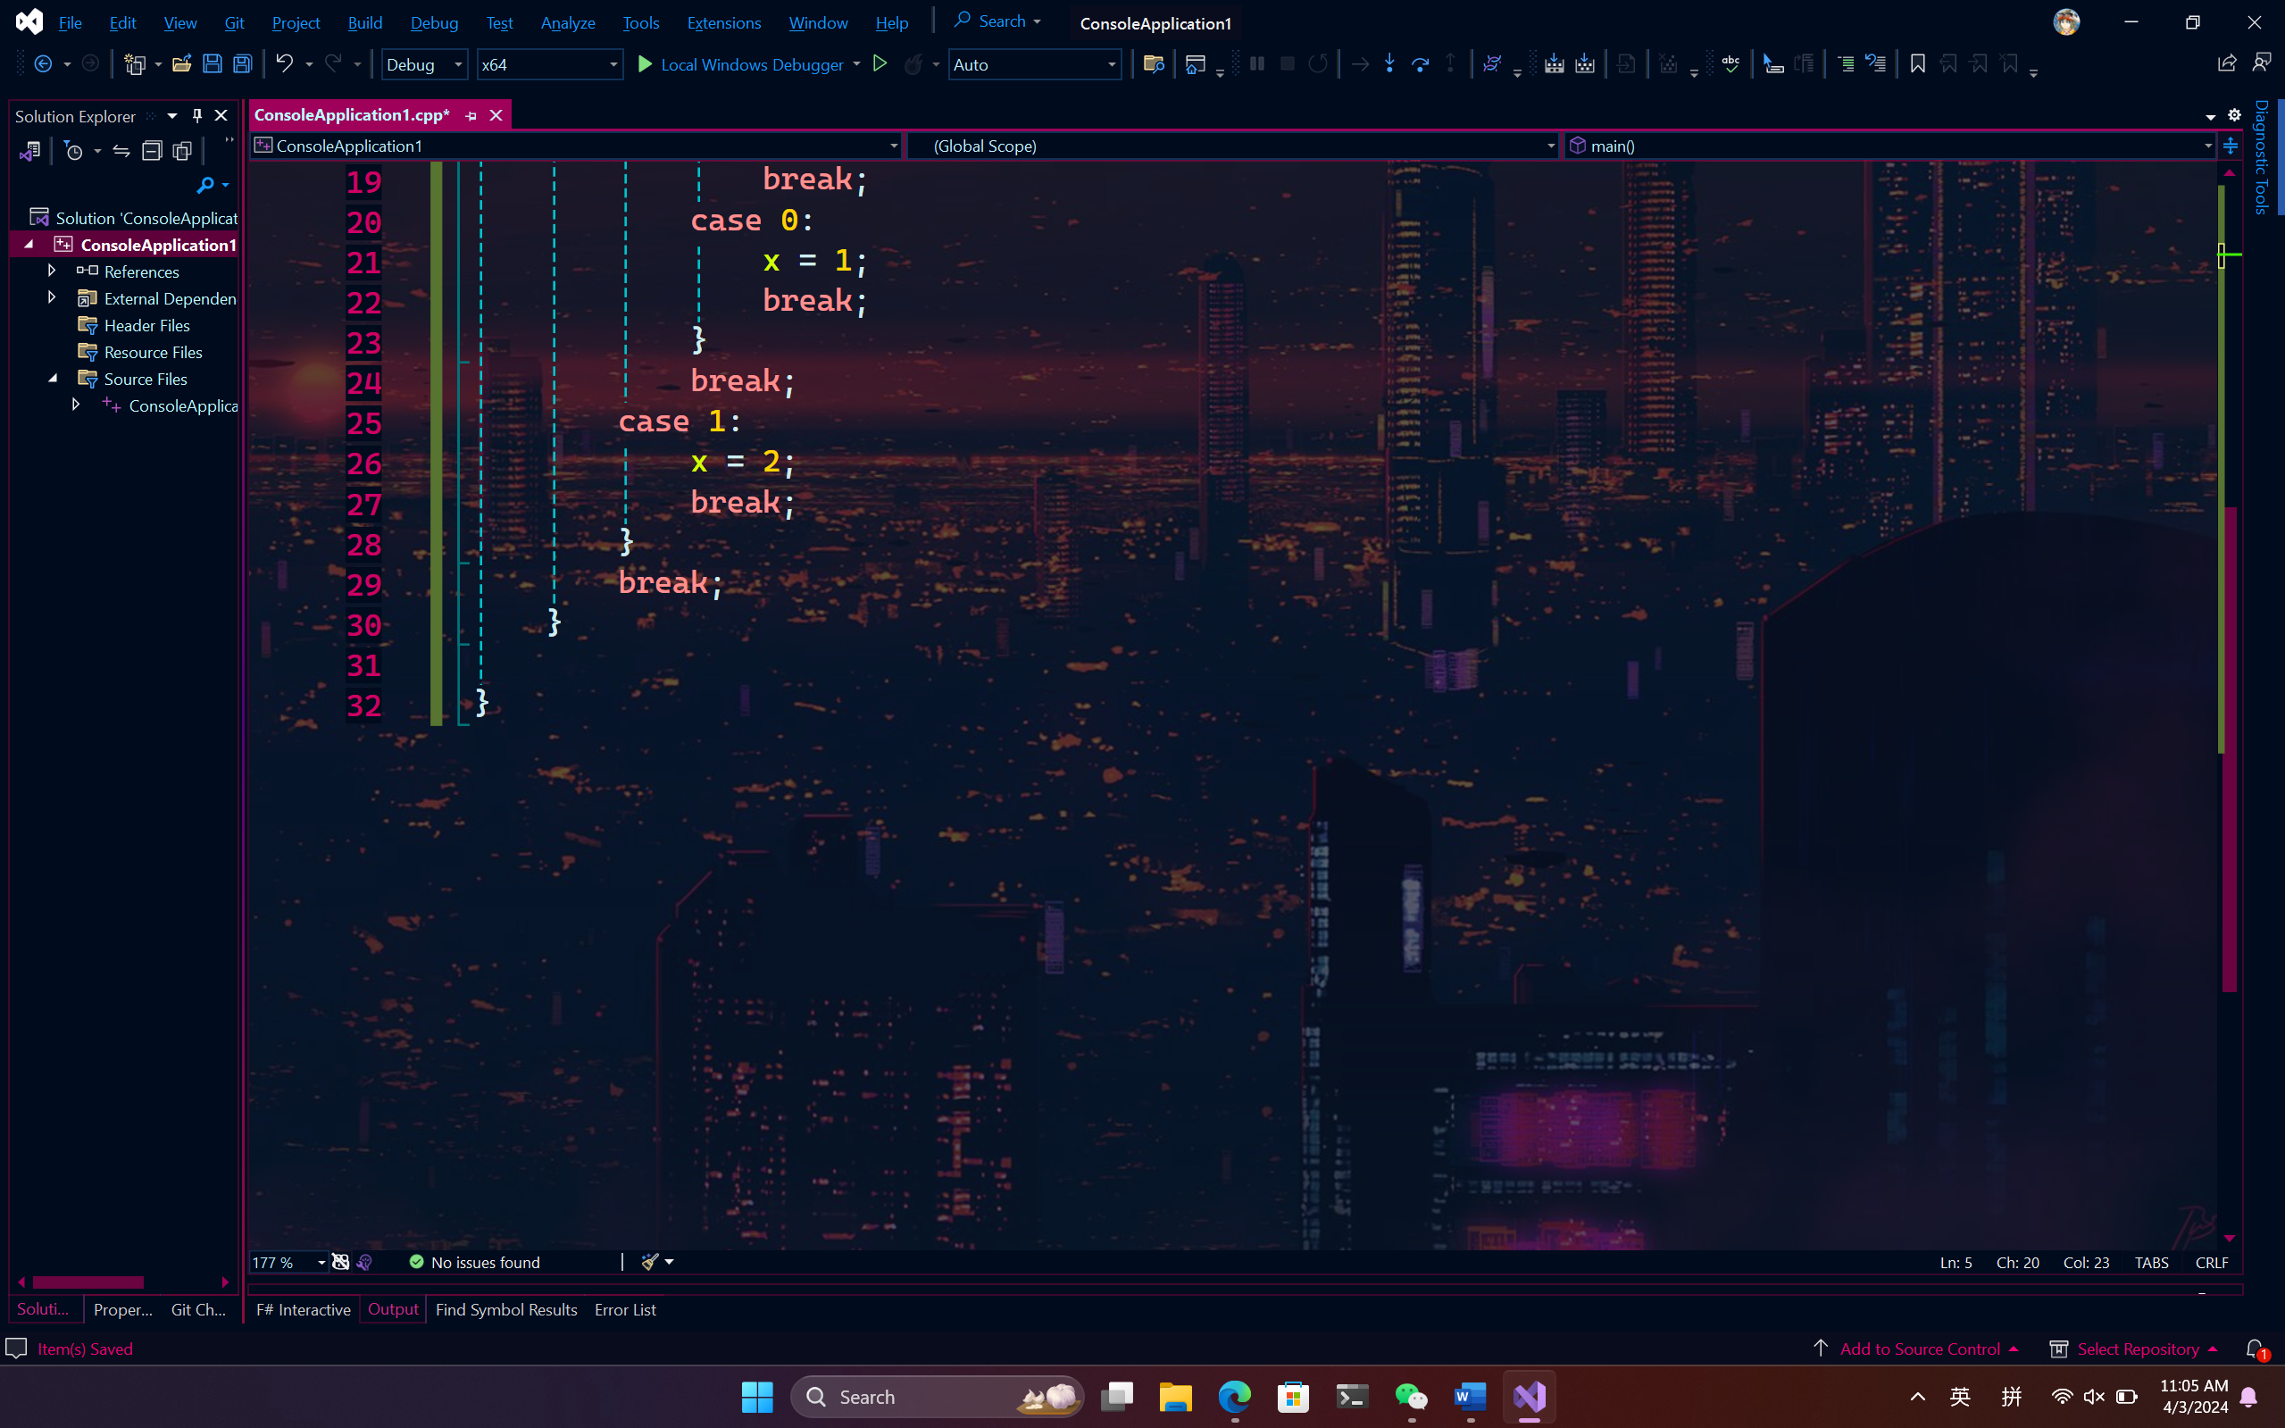

**三、思考与讨论**

1．对于多分支选择结构何时使用if语句的嵌套，何时使用switch语句?

Switch在对于单个变量多种情况时使用

If else在对有区间的判断时以及判断嵌套时使用

2．小结上机各个环节所出现的错误及解决的办法。

Switch-Case语句在Case末尾要加break

Printf输出LongLong需要使用%lld